**HTTP接口测试自动化框架**

**——完善中**

**框架目录结构**

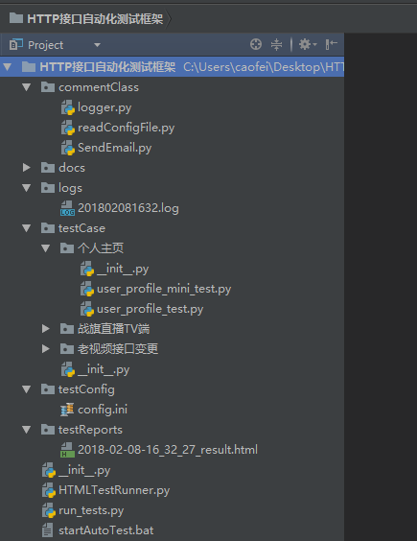

各个目录与文件的作用如下。

* testCase/: 存放接口测试用例
* testReports/: 存放接口自动化测试报告
* Logs/: 保存接口测试过程的日志
* Framework/: 主要包含日志生成和读取配置文件内容以及发送邮件等公共方法
* testConfig/: 配置文件，接口host地址,邮件smtp服务器信息等
* HTMLTestRunner.py: 生成HTML格式的测试报告
* run_tests: 执行所有接口测试用例的主程序

**补充**

1. Python版本：Python 3.6.2
2. 依赖库/框架：unittest，Requests，PyMySQL，Smtplib，Email等
3. unittest的基本使用方法：

1.import unittest

2.定义一个继承自unittest.TestCase的测试用例类

3.定义setUp和tearDown，在每个测试用例前后做一些辅助工作。

4.定义测试用例，名字以test开头。

5.一个测试用例应该只测试一个方面，测试目的和测试内容应很明确。主要是调用assertEqual、assertNotEquals等断言方法判断程序执行结果和预期值是否相符。

6.调用unittest.main()启动测试

7.如果测试未通过，会输出相应的错误提示。

5.测试报告样式：

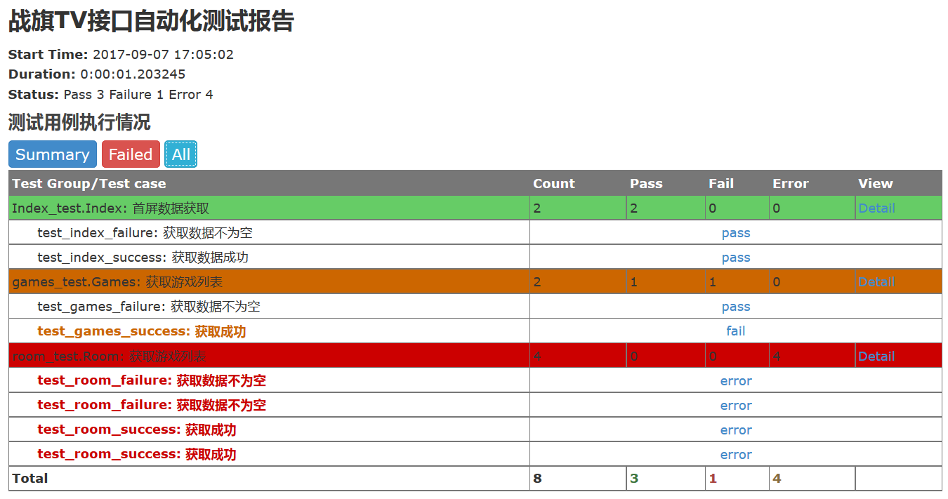

作者：曹飞

部门：PC端-测试部-项目管理中心

时间：2017/12/12